中國文化大學 111 年度高教深耕計畫活動成果紀錄表

子計畫 | 高教深耕計畫 A4-2-2 曉峰學苑
具體作法 | A4 厚植專業知識，啟發創新能力，提升就業知能
主題 | 走入令人眷戀的舒喜巷 — 地方文化與城市展演的連結
內容 | 主辦單位：教務處綜合業務組活動日期：2022.10.13  活動地點： Teams 線上會議主 講 者： 黃飛霖 先生參與人數： 33 人  內 容：  - 近年老城區規劃現狀與情感溫度  - 電影《午夜巴黎》，何爲城市軟實力與人文關懷  - 以旅者角度觀察一個城區所需評估因素（在地敘事）  - 老城區中的五味雜陳及如何在生活中發現（文化路徑）  - 【我】如何走入老城區中的故事，地方創生與創業  - 建構自己與城市的文化路徑，舒喜巷的創立  - 遇見 1858 的士林城，士林新街的故事  - 走入大稻埕的老靈魂  - 在地文化元素分析  - QA
活動照片 | 活動照片電子檔名稱 | 活動照片內容說明
 |  | 活動海報

 | 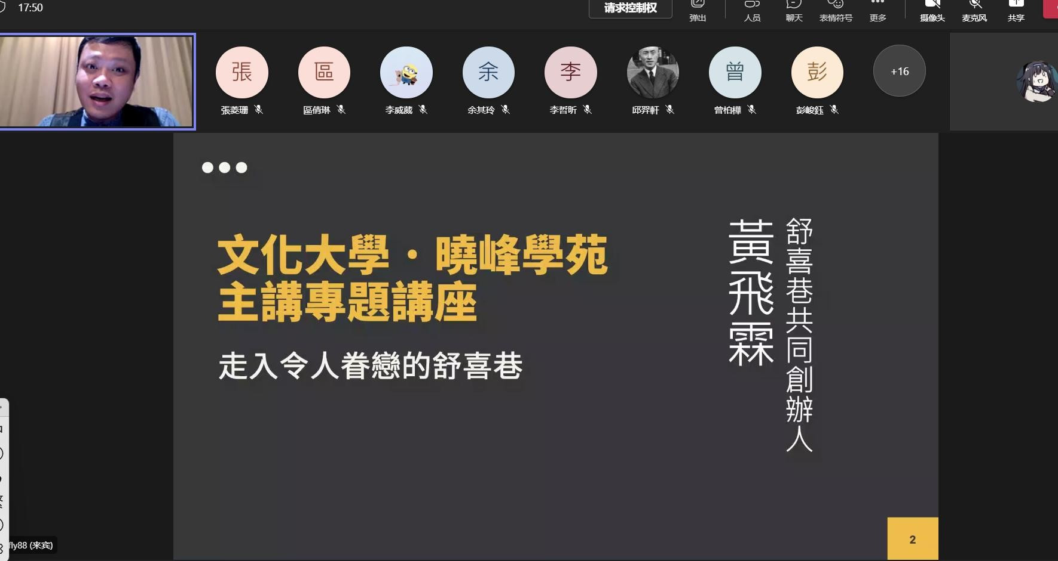 | 演講開場與主講人介紹
 |  | 《午夜巴黎》電影引入
 | 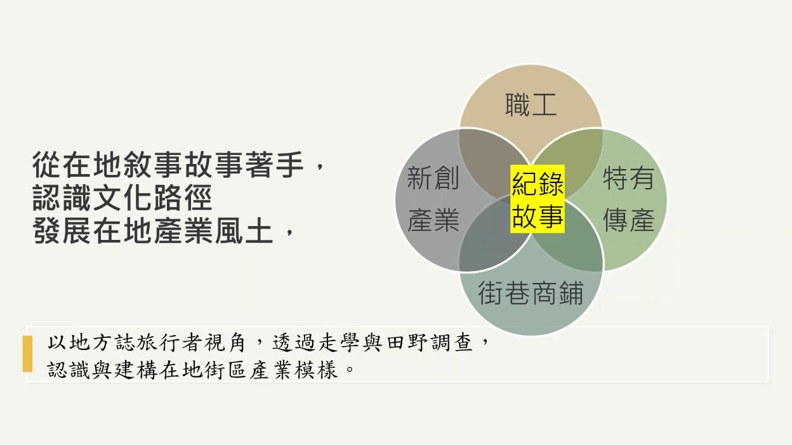 | 在地敘事因素

 |    | 老城區的五味雜陳
 | 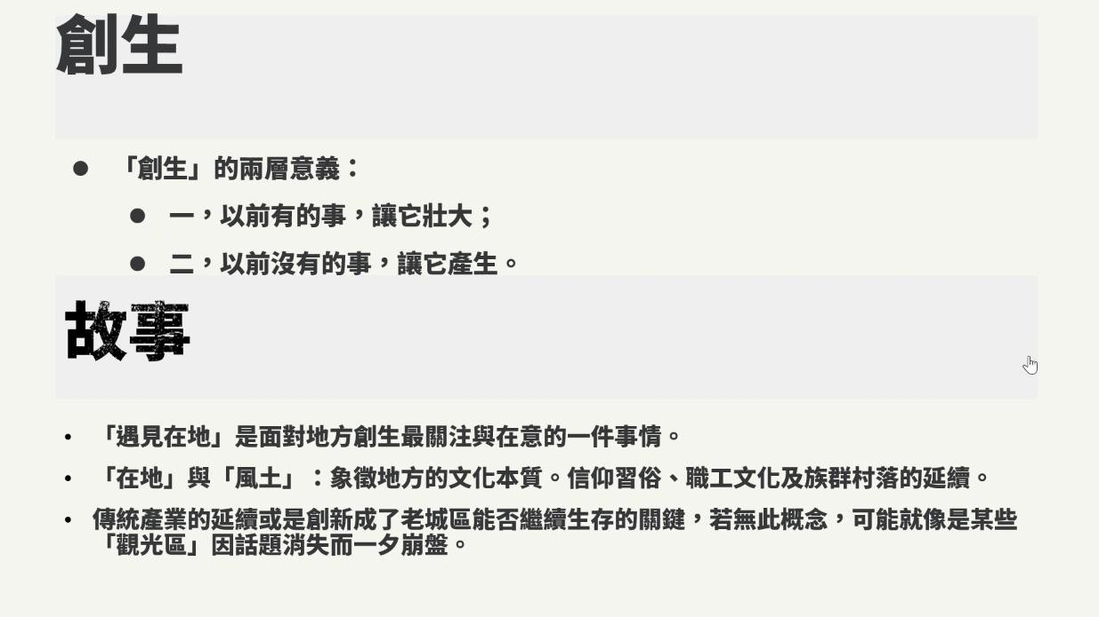 | 創生與故事

 |   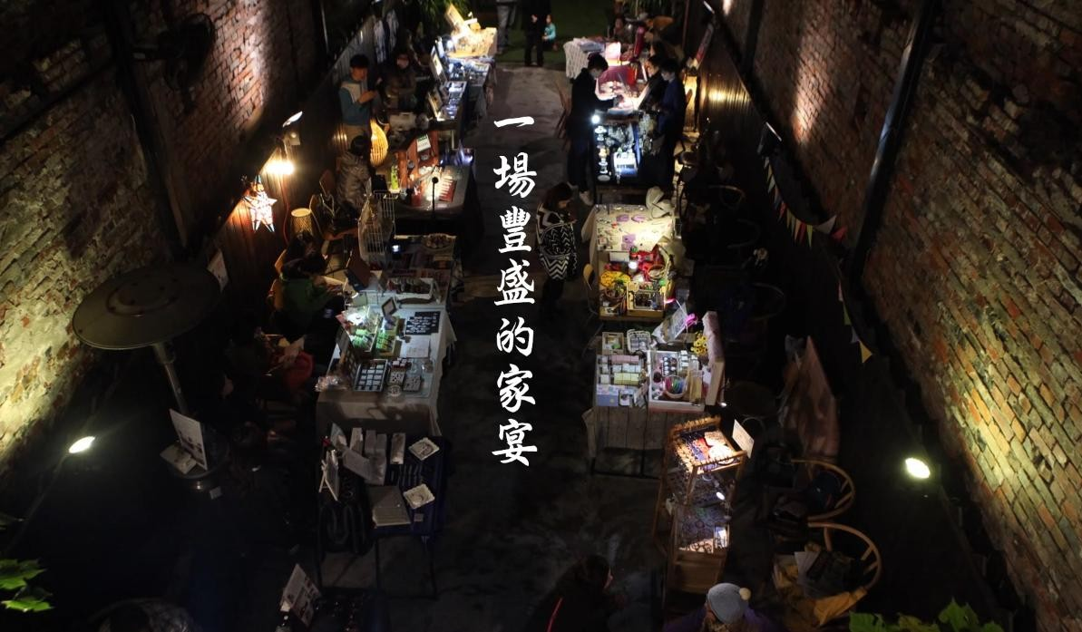 | 舒喜巷的創立
 |  | 從士林的故事到大稻埕
 | 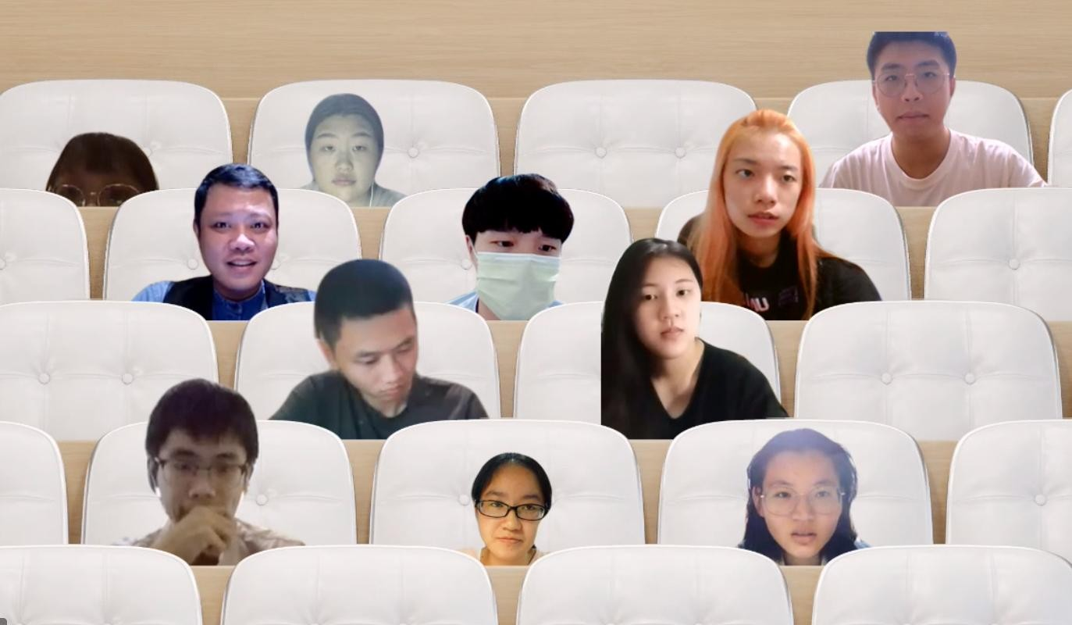 | 結束大合照

